TABLE OF CONTENT
1. Domain Class Diagram 2
2. Database Schema 3
2.1. User Wallet 4
2.2. Subscriptions 4
2.3. Locked Product 5
2.4. Interest Transactions 6
2.5. Earnings 7
2.6. Earning Transactions 8
2.7. Liquidity Ledger 8
2.8. Admin Injection 9
2.9. Liquidity Pool 9

Domain Class Diagram

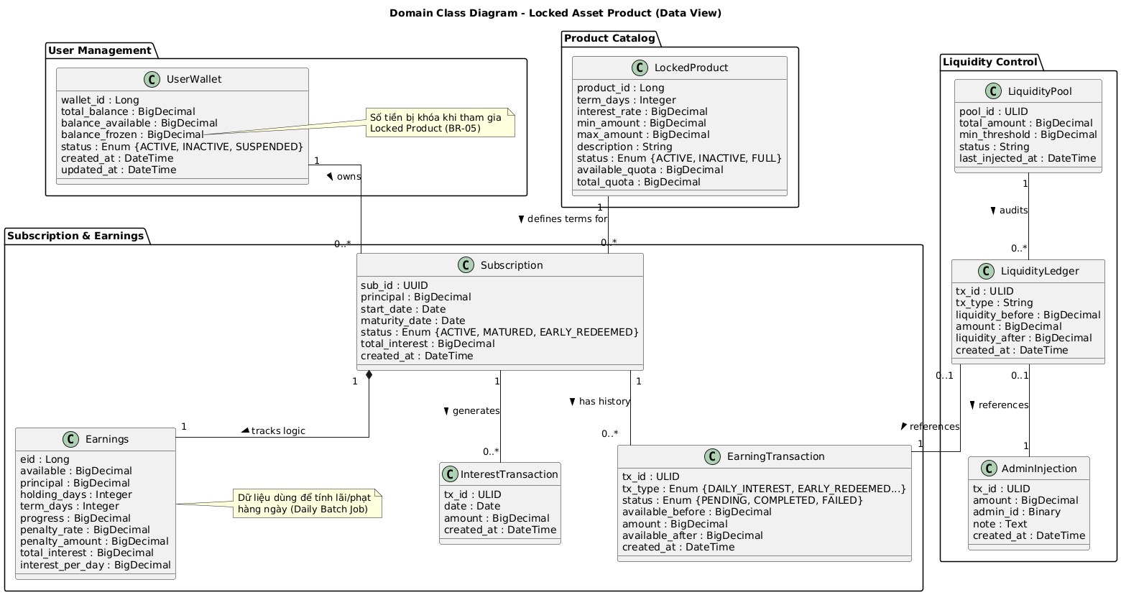

2. Database Schema
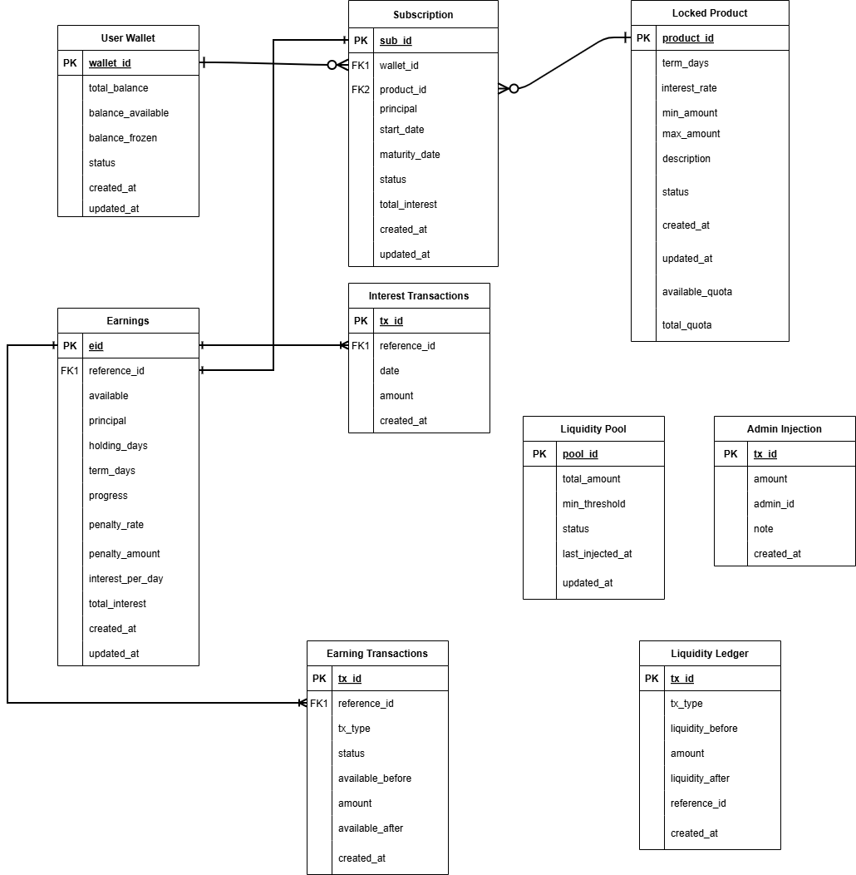

2.1. User Wallet
Field Name | Data Type | Description | Nullable
wallet_id | PK UUID | ID của ví | NO
total_balance | decimal (18,8) | Tổng số dư trong ví | NO
balance_available | decimal (18,8) | Số dư khả dụng | NO
balance_frozen | decimal (18,8) | Số dư bị khoá | NO
status | varchar | Trạng thái ví:  - ACTIVE: Hoạt động  - INACTIVE: Không hoạt động  - SUSPENDED: Tạm khoá | NO
created_at | timestamp | Thời điểm tạo ví | NO
updated_at | timestamp | Thời điểm cập nhật cuối cùng | YES

2.2. Subscriptions
Field Name | Data Type | Description | Nullable
sub_id | PK UUID | ID của gói | NO
wallet_id | FK | ID của ví | NO
product_id | bigint | ID của sản phẩm | NO
principal | decimal (18,8) | Số lượng unit gốc khoá vào gói | NO
start_date | date | Ngày bắt đầu khoá (ngày subscribe) | NO
maturity_date | date | Ngày đáo hạn | NO
status | varchar | Trạng thái gói:  - ACTIVE: Đang khoá  - MATURED: Đáo hạn  - EARLY_REDEEMED: Rút trước hạn | NO
total_interest | decimal (18,8) | Tổng lãi tích lũy | YES
created_at | timestamp | Thời điểm tạo gói | NO
updated_at | timestamp | Thời điểm cập nhật cuối cùng | YES

2.3. Locked Product
Field Name | Data Type | Description | Nullable
product_id | PK auto_increment | ID của sản phẩm | NO
term_days | int | Số ngày kỳ hạn khoá | NO
interest_rate | decimal (5,2) | Lãi suất năm (APR) | NO
min_amount | decimal (18,8) | Số lượng unit tối thiểu để subscribe | YES
max_amount | decimal (18,8) | Số lượng unit tối đa cho mỗi subscribe | YES
description | text | Mô tả chi tiết về sản phẩm | YES
status | varchar | Trạng thái sản phẩm:  – ACTIVE: Đang mở subscribe  - INACTIVE: Tạm dừng  - FULLED: Đã kết thúc | NO
created_at | timestamp | Thời điểm tạo sản phẩm | NO
updated_at | timestamp | Thời điểm cập nhật cuối cùng | YES
available_quota | decimal (18,8) | Hạn mức khả dụng còn lại cho sản phẩm | YES
total_quota | decimal (18,8) | Hạn mức cho tổng sản phẩm | YES

2.4. Interest Transactions
Field Name | Data Type | Description | Nullable
tx_id | PK binary(16)  chuẩn ULID | ID của giao dịch | NO
reference_id | FK | ID tham chiếu | NO
date | date | Ngày xảy ra giao dịch | NO
amount | decimal (18,8) | Số lượng unit của giao dịch | NO
created_at | timestamp | Thời điểm thực hiện giao dịch | NO

2.5. Earnings
Field Name | Data Type | Description | Nullable
eid | PK auto_increment | ID của lợi nhuận | NO
reference_id | FK | ID tham chiếu | NO
available | decimal (18,8) | Lượng unit gốc khả dụng để rút | NO
principal | decimal (18,8) | Số lượng unit gốc khoá vào gói | NO
holding_days | int | Số ngày thực tế tài sản đã được khóa tính đến thời điểm hiện tại. | NO
term_days | int | Tổng số ngày của kỳ hạn gói sản phẩm | NO
progress | decimal(5, 2) | Tiến độ thời gian của kỳ hạn, được tính theo công thức:  = holding_days/term_days | NO
penalty_rate | decimal(5, ) | Tỷ lệ phạt áp dụng lên phần lãi khi rút trước hạn. | NO
penalty_amount | decimal(5, 2) | Số tiền lãi bị trừ tương ứng với penalty_rate khi rút trước hạn. | NO
total_interest (lưu ý khác với ý nghĩa total_interest của subcriptions) | decimal (18,8) | Tổng số lãi tích lũy.  (lưu ý khác với ý nghĩa total_interest của subcriptions) | NO
interest_per_day | decimal (18,8) | Lãi nhận được hàng ngày | NO
created_at | timestamp | Thời điểm tạo lợi nhuận | NO
updated_at | timestamp | Thời điểm cập nhật cuối cùng | YES

2.6. Earning Transactions
Field Name | Data Type | Description | Nullable
tx_id | PK binary(16)  chuẩn ULID | ID của giao dịch | NO
reference_id |  | ID tham chiếu | NO
tx_type | varchar | Loại giao dịch:  - DAILY_INTEREST: Giao dịch trả lãi hàng ngày  - EARLY_REDEEEMED: Giao dịch rút trước hạn  - REDEEMED: Trả gốc đáo hạn | NO
status | varchar | - PENDING  - SUCCESS  - FAIL | NO
available_before | decimal (18,8) | Lượng unit khả dụng trước | NO
amount | decimal (18,8) | Lượng unit của giao dịch | NO
available_after | decimal (18,8) | Lượng unit khả dụng sau | NO
created_at | timestamp | Thời điểm tạo giao dịch | NO

2.7. Liquidity Ledger
Field Name | Data Type | Description | Nullable
tx_id | PK binary(16)  chuẩn ULID | ID của giao dịch | NO
tx_type | varchar | Loại giao dịch:  - DAILY_INTEREST: Giao dịch trả lãi hàng ngày  - EARLY_REDEEEMED: Giao dịch rút trước hạn  - REDEEMED: Trả gốc đáo hạn  - INJECTION: Giao dịch thêm thanh khoản | NO
liquidity_before | varchar | Tổng thanh khoản của toàn hệ thống trước khi giao dịch xảy ra. | NO
amount | decimal (18,8) | Số tiền biến động | NO
liquidity_after | decimal (18,8) | Tổng thanh khoản của toàn hệ thống sau khi giao dịch xảy ra. | NO
reference_id | binary(16) | ID tham chiếu tới tx_id của bảng Earning Transactions hoặc Admin Injections. | NO
created_at | timestamp | Thời điểm tạo giao dịch | NO

2.8. Admin Injection
Field Name | Data Type | Description | Nullable
tx_id | PK binary(16)  chuẩn ULID | Chuẩn ULID. ID duy nhất của lệnh nạp tiền.ID của giao dịch | NO
amout | decimal (18,8) | Số tiền nạp thêm vào quỹ thanh khoản. | NO
admin_id | binary (!6) | ID của người thực hiện hoặc tên bộ phận nạp tiền. | NO
note | text | Ghi chú lý do nạp (VD: "Cấp vốn quý 1", "Bổ sung khẩn cấp"). | NO
created_at | timestamp | Thời điểm tạo giao dịch | NO

2.9. Liquidity Pool
Field Name | Data Type | Description | Nullable
pool_id | PK binary(16)  chuẩn ULID | Chuẩn ULID. | NO
total_amount | decimal (18,8) | Số dư thực tế hiện tại. | NO
min_threshold | decimal (18,8) | Ngưỡng báo động | NO
status | varchar | -'NORMAL': total_amount >= 100% min_threshold  -'WARNING': total_amount >= 50% min_threshold  'CRITICAL': total_amount >= 30% min_threshold | NO
last_injected_at | timestamp | Thời điểm lần cuối admin nạp tiền | NO
updated_at | timestamp | Thời điểm cập nhật số dư cuối cùng | NO

